

Инструмент для обработки посадочных мест под гильзы в блоках цилиндров

Производитель:

MIRA MINELLI

Технический паспорт оборудования
Заводской номер:

S/N: 6752

Содержание
стр.
1. Презентация…………………………………………………………………………. 2
2. Наименование деталей MIRA BB-86……………………………………………….3
3. Характеристика оборудования MIRA ВВ-86………………………………………4
4. Принцип работы……………………………………………………………………..7
5. Режущие инструменты и их использование……………………………………….9
6. Порядок работы……………………………………………………………………..12
7. Особенности эксплуатации……………………………………………………….. 21
8. Специальные аксессуары…………………………………………………………...23
9. Обслуживание……………………………………………………………………….25

1. Презентация

Приобретенное Вами оборудование MIRA BB-86 позволяет эффективно осуществлять расточку посадочных мест в блоках цилиндров под гильзы. Главными причинами успешной продажи машин MIRA BB-86 по всему миру являются удивительная простота их применения при обеспечении высокой точности и абсолютной параллельности обработанных поверхностей.
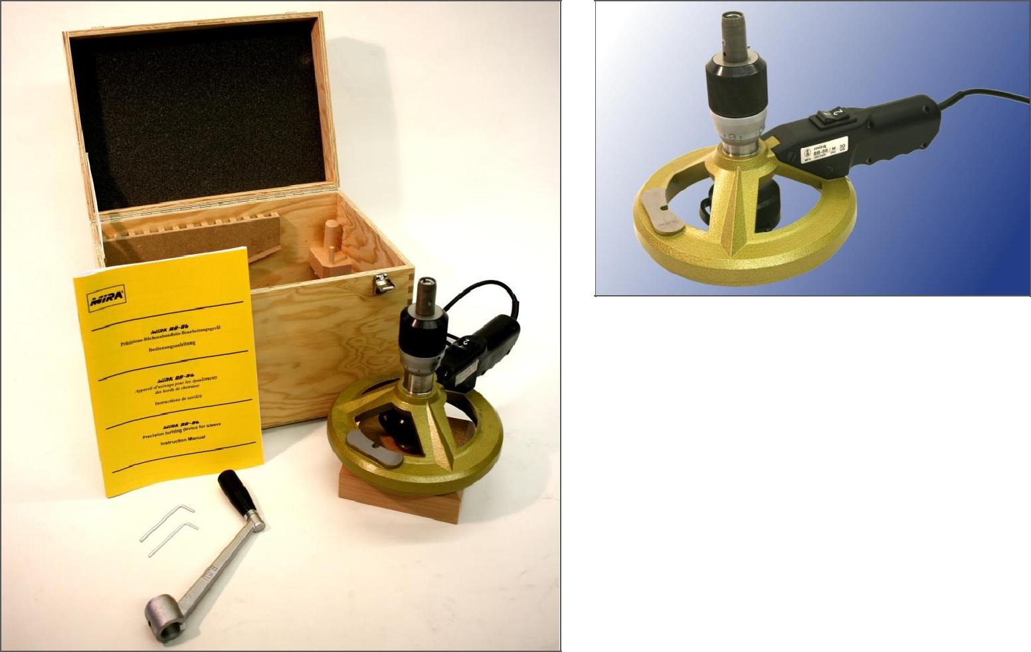

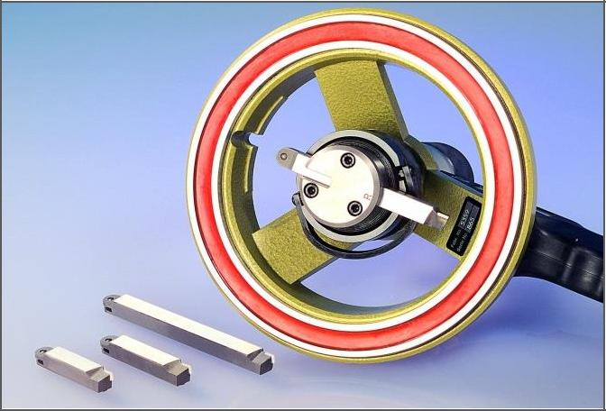

Производство: MINELLI AG, ZH-8330 Pfäfficon/Швейцария

2. Наименование деталей машины MIRA BB-86

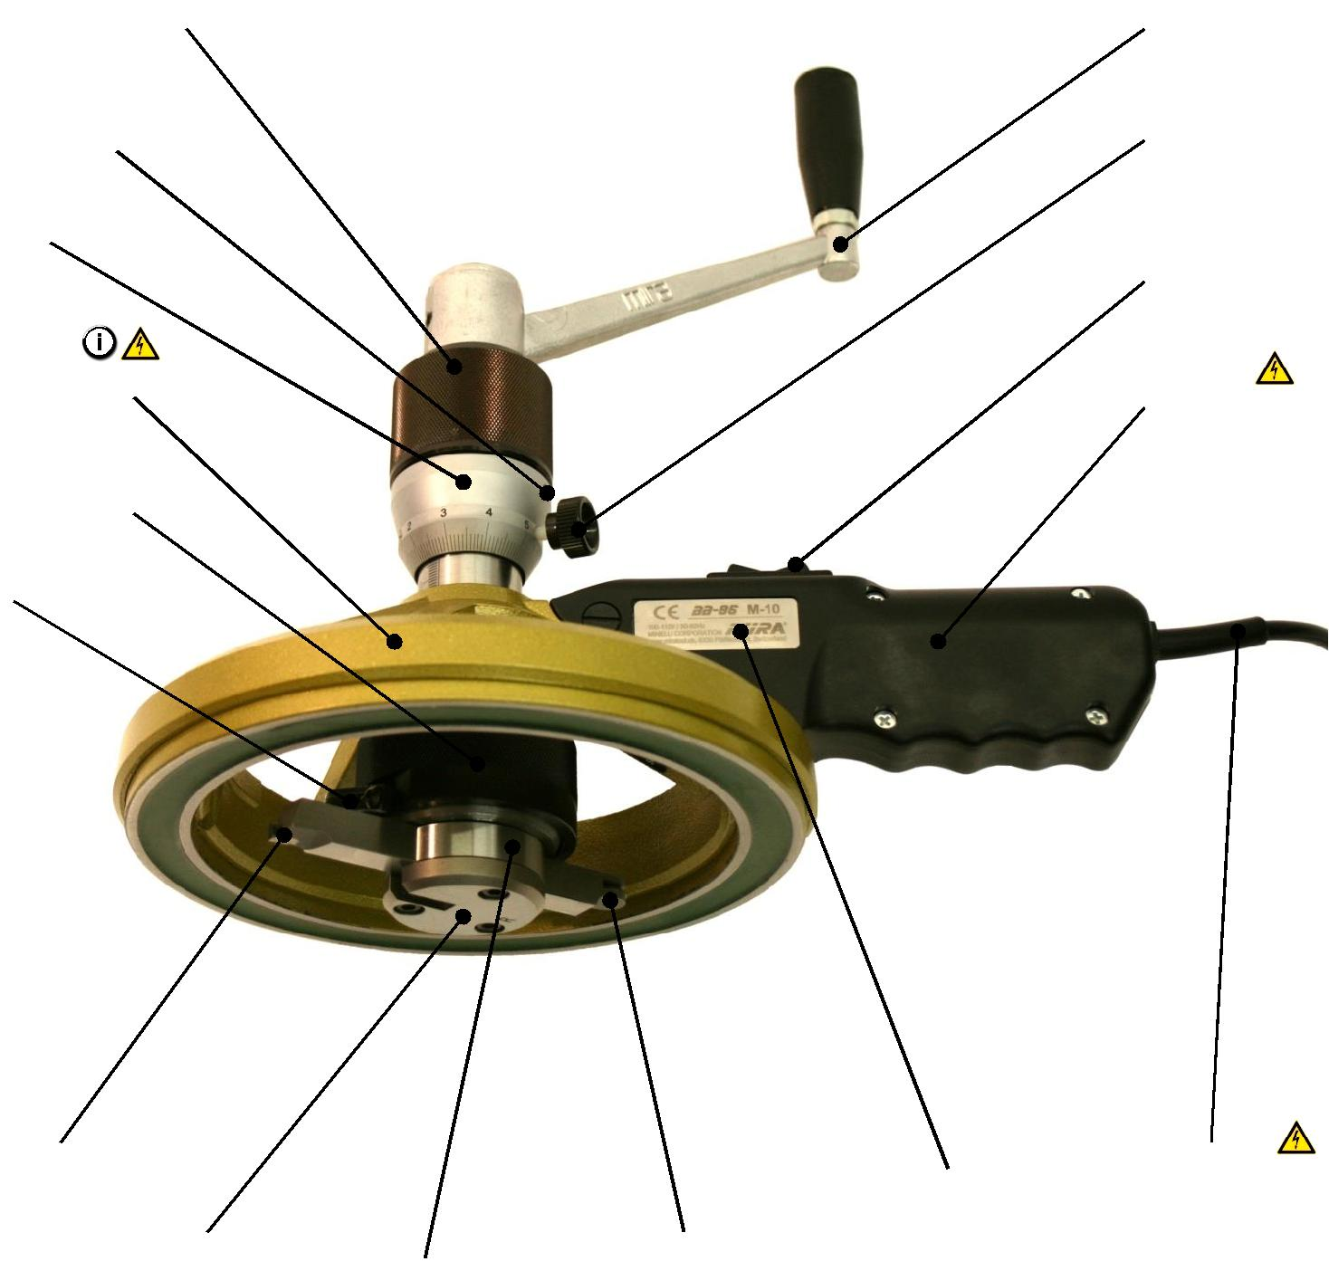
1 9

2 3

4
10

5 11

7

6

13
12
15
16
14 17
Наименование деталей машины MIRA BB-86

1. Муфта осевой подачи 12. Кабель
2. Микрометрический винт 13. Расточной инструмент (резец)
3. Фиксирующий винт 14. Главный шпиндель
4. Шкала 15. Шильдик с указанием серийного номера
5. Электромагнит 16. Закрывающая
6. Скоба 17. Центрирующий ролик
7. Зубчатая втулка
8. Зажимной винт
9. Рукоять для вращения
10. Выключатель
11. Рукоять

3. Характеристика MIRA BB-86

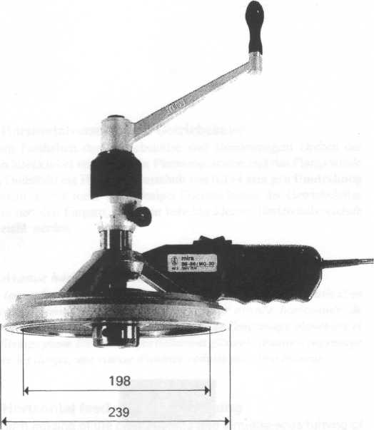
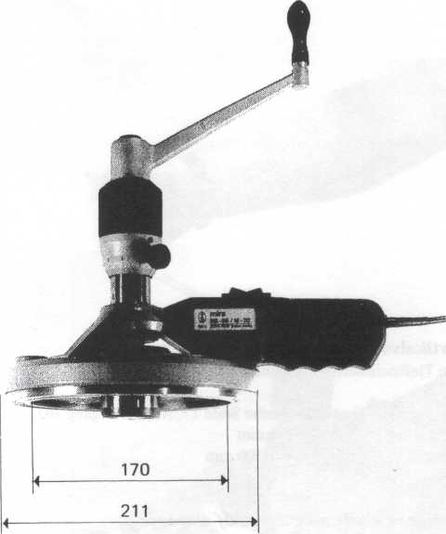
BB-Standard BB-Giant

1. Электромагнитная база
а) установка на блоке цилиндров (стр. 13, 14)
б) установка на дополнительной пластине (стр. 21, 22)
в) на промежуточном кольце MIRA (стр. 24 )

2. Выключатель
Позиция 1. = Электромагнит включен
Из позиции 1 в нейтральное положение = остаточное электромагнитное поле
Позиция 2. (наклонная) = удаление электромагнитного поля (размагничивание)
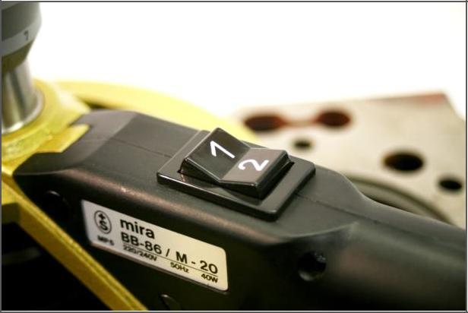

3. Вертикальная подача при помощи муфты
(для настройки глубины резания инструментом)
Сначала необходимо установить нониус в позицию “0” (см. стр. 18 , процедура 14)
1 оборот = 1мм
1 цена деления = 0,01 мм

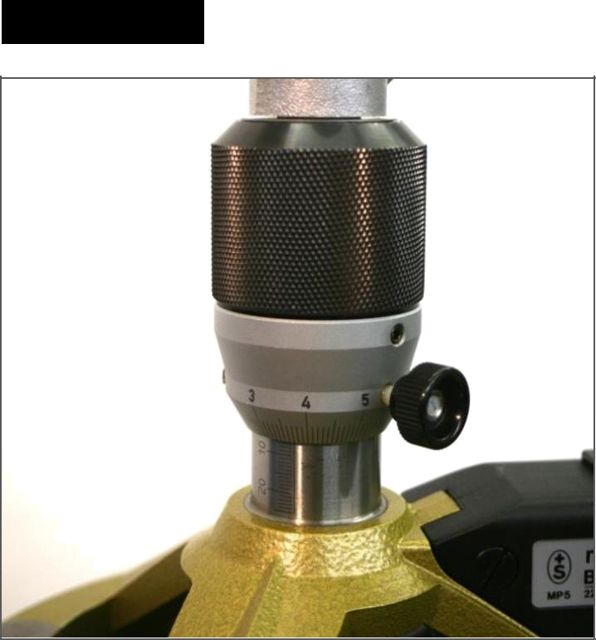

4. Скоба

Эта деталь используется для быстрой установки резца в шпиндель и его удаления.
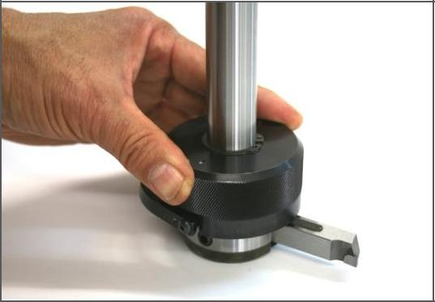
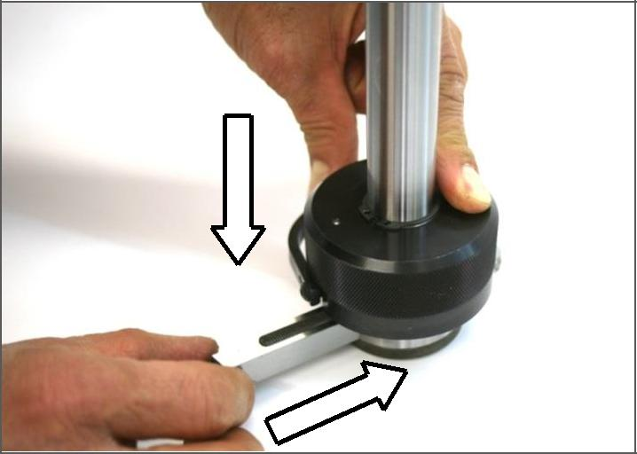

5. Горизонтальная подача при помощи зубчатой втулки

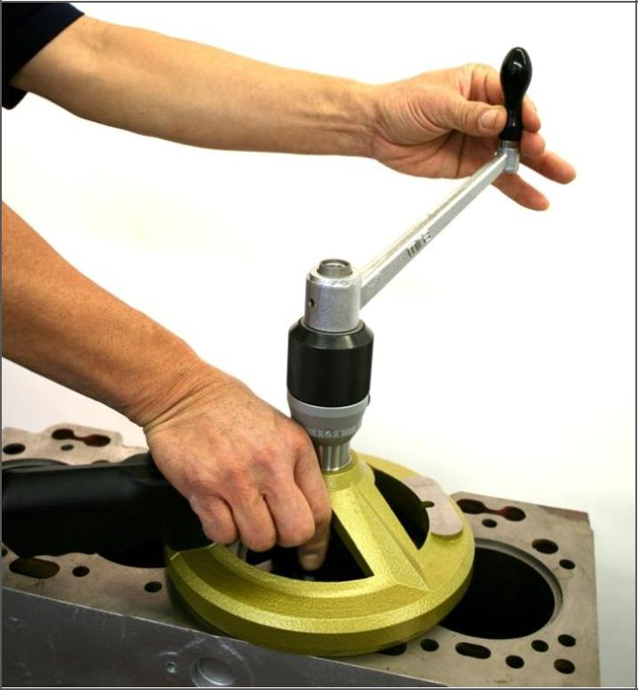
При крепком удерживании зубчатой втулки и одновременном вращении рукояти, происходит горизонтальная подача инструмента, равная 0,144 мм за один оборот. Эта подача обеспечивается планетарным механизмом. Чтобы добиться снижения горизонтальной подачи, достаточно опустить зубчатую втулку и позволить ей скользить самостоятельно.

4. Принцип работы

На рисунке показаны основные поверхности Устанавливайте гильзы в соответствии
для обработки: привалочная поверхность с предписанием производителя
блока и опорная поверхность для гильзы. двигателя. Ремонтные гильзы могут
иметь опорный бурт большей высоты,
чем стандартный.
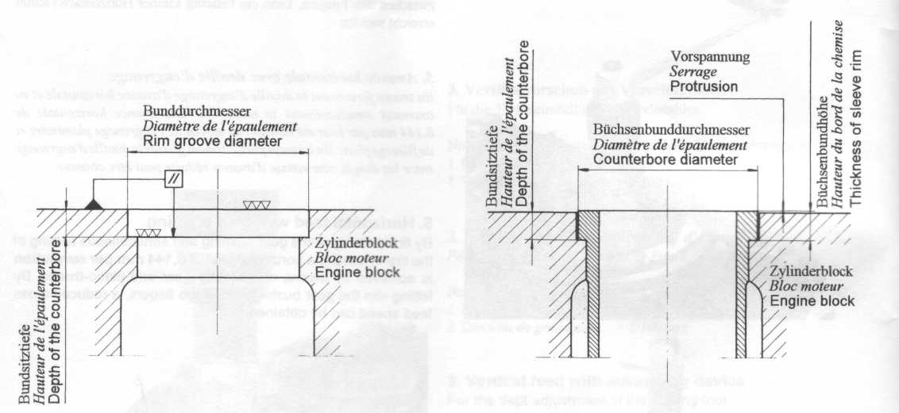
Высота опорного бурта гильзы
Глубина растачивания
Диаметр опорного бурта гильзы

Диаметр растачивания
Выступ
Блок двигателя
Глубина расточки
Блок
двигателя

Пример А:

Двигатель разобран, привалочная поверхность блока обработана (отфрезерована и отшлифована) подготовлены новые гильзы. В этом случае глубина растачивания, уменьшенная обработкой привалочной поверхности блока, должна быть восстановлена. Для этого необходимо сделать следующее: почистить гильзы и точно измерить на каждой гильзе высоту опорного бурта с помощью микрометра. Напишите размеры на каждой гильзе. Пронумеруйте их в соответствии с номером цилиндра. Отнимите величину высоты опорного бурта, предписанную производителем, от глубины проточки в блоке и напишите результат на поверхности блока для каждого цилиндра.
Существует два различных способа работы:

1. При использовании одного и того же расточного инструмента нужно настраивать машину (нониус в положение “0”) (см. также стр. 18, рабочая процедура 14). Это достигается после центрирования изделия с помощью муфты осевой подачи, требуемая глубина устанавливается и фиксируется. Теперь можно приступать к обработке опорной поверхности гильзы в блоке (см. нижеприведенные инструкции работы).
2. Если каждый раз используется разный режущий инструмент, установка нониуса на «0» не играет никакой роли. В этом случае нужно сделать следующее: на каждом цилиндре измеряется фактическая глубина и сравнивается с номинальным значением. Разница в показаниях записывается ниже. После центрирования изделия нож режущего инструмента должен быть установлен над посадочным местом бурта гильзы в том месте, где были сделаны замеры. Слегка вращая рукоятку и одновременно обеспечивая вертикальную подачу, режущий инструмент соприкасается с посадочным местом под гильзу (см. стр. 17, рабочие процедуры 11 и 12). Затем режущий инструмент необходимо вывести вверх так, чтобы твердосплавный резец не касался обработанной поверхности. Перед установкой ремонтной гильзы проконтролируйте разницу глубины проточки в блоке и высоты опорного бурта гильзы.

Гильза цилиндра с тонкой прокладкой
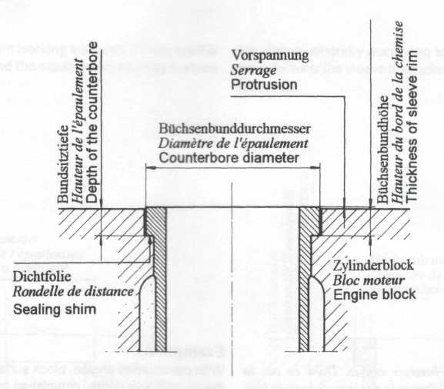
Толщина бурта гильзы
Глубина растачивания

Выступ
Диаметр растачивания
Блок двигателя
Тонкая прокладка

Пример В:

Если двигатель только частично разобран или необходимо отремонтировать только один цилиндр, ситуация меняется. В таком случае поверхность блока не обрабатывается. Негерметичную гильзу нужно заменить на гильзу большего размера или использовать тонкую кольцевую прокладку к стандартной гильзе. Для правильного определения глубины растачивания необходимо учесть толщину кольцевой прокладки большего (ремонтного) размера. В случае необходимости ремонта только одного цилиндра можно установить кольцевую прокладку ремонтного размера. Последняя увеличивает выступ гильзы относительно соседних гильз (см. стр. 24, специальные аксессуары 3). На рисунке показаны поверхности блока, которые необходимо обработать: поверхность для крепления головки блока цилиндров, опорная поверхность под бурт гильзы и цетрирующая поверхность в блоке для гильзы. Установите гильзу, где в соответствии с предписанием производителя двигателя, она не будет выступать, а наоборот, будет углублена относительно привалочной поверхности блока цилиндров.

5. Режущие инструменты и их использование

Стандартный расточной инструмент Расточной инструмент для
для расточки посадочного места под гильзу. двигателя с промежуточной плитой
или с «загороженным» цилиндром.
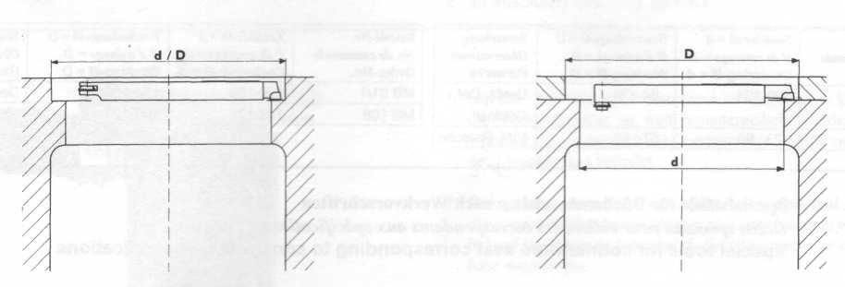

Номер по каталогу | Центрирование  Ø = d, мм | Обработка  Ø = D, мм | Приме-  чание
MB 85 | 73- 86 | 67- 86
MB 86 | 85-104 | 77-104
MB 87 | 97-126 | 87-126
MB 88 | 123-160 | 111-160
MB 89 | 158-194 | 146-196
MB 90* | 192-224 | 178-224

Номер по каталогу | Центриро-  вание  Ø = d, мм | Обработка  Ø = D, мм | Приме-  чание
МВ 136 | 105-130 | 105-130
МВ 137 | 130-160 | 130-174 | САТ 3304, 3306, D343
МВ 138 | 160-190 | 160-200 | САТ D379, D398, D399
МВ 139 | 190-220 | 190-240 | САТ 3500-3508

*см. стр. 22

Инструмент для обработки угла в 45º Инструмент для обработки угла в 75º

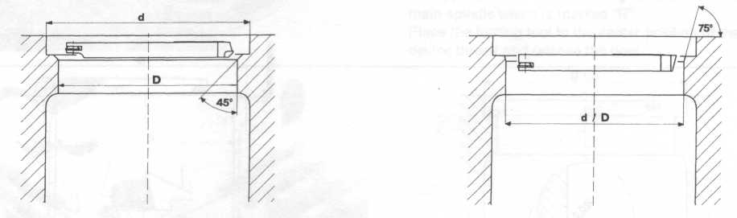

Номер по каталогу | Центрирование  Ø = d, мм | Обработка  Ø = D, мм | Приме-чание
MB 96 | 73- 84 | 59-84
MB 97 | 84-102 | 70-102
MB 98 | 95-122 | 81-122
MB 99 | 123-158 | 109-154
Номер по каталогу | Центрирование  Ø = d, мм | Обработка  Ø = D, мм | Приме-чание
МВ 100 | 96-126 | 98-126
МВ 101 | 120-164 | 120-164
МВ 102 | 152-192 | 152-192

Специальный инструмент для алюминиевых цилиндров

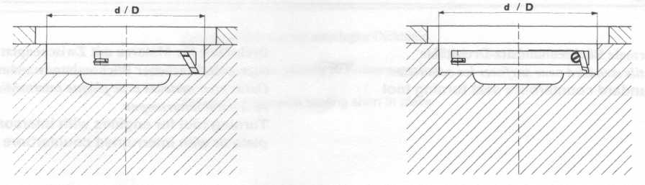

Номер по каталогу | Центриро-вание  Ø = d, мм | Обработка  Ø = D, мм | Примечание
МВ 92 | 90-124 | 84-124 | Deutz, Daf,Güldner
МВ 93 | 73-88 | 130-174 | VW, Porsche
Номер по каталогу | Центрирование  Ø = d, мм | Обработка  Ø = D, мм | Примеча-ние
МВ 91/1 | 120-150 | 154-150 | Deutz
МВ 137 | 106-122 | 100-122 | KHD

Специальный инструмент для растачивания посадочных мест под гильзы в соответствии с конструктивными особенностями

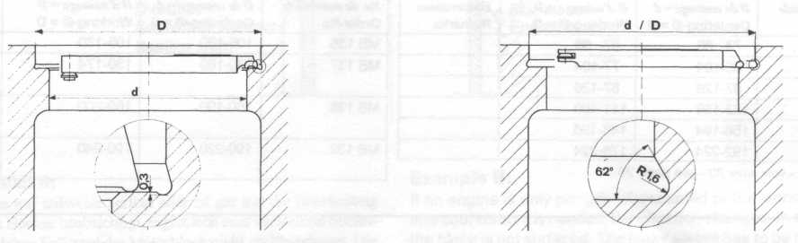

Номер по каталогу | Центриро-  вание  Ø = d, мм | Обработка  Ø = D, мм | Примеча-  ние
МВ 113 | 127-158 | 127-166 | Saurer
Номер по каталогу | Центриро-  вание  Ø = d, мм | Обработка  Ø = D, мм | Примечание
МВ 119 | 158-194 | 144-194 | Henshel 1516

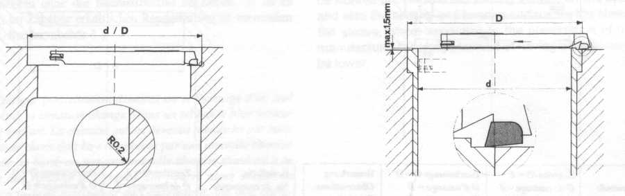

Номер по каталогу | Центриро-вание  Ø = d, мм | Обработка  Ø = D, мм | Примечание
МВ 88 AD | 130-166 | 122-166 | Mercedes
Номер по каталогу | Центрирование  Ø = d, мм | Обработка  Ø = D, мм | Примечание
МВ 94 | 123-150 | 123-154 | Mercedes
МВ 109 | 114-146 | 114-146 | Perkins

6. Порядок работы

Для достижения хорошего результата обработки необходимо выполнить следующие пункты:
а) иметь хорошо заточенный инструмент для расточки;
б) поверхность блока цилиндров должна быть чистой;
в) поверхность для фиксации ВВ-86 должна быть идеально чистой.

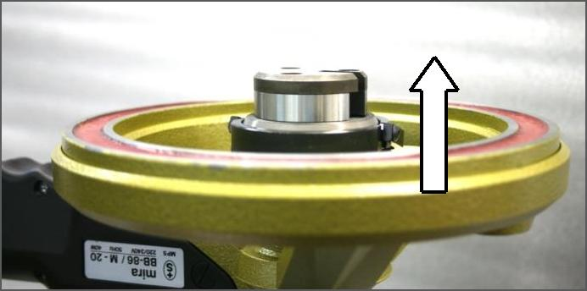
1. Для того, чтобы вставить режущий инструмент в главный шпиндель, муфту осевой подачи необходимо поворачивать (ослабляя фиксирующий винт) до тех пор, пока верхняя сторона направляющей резца не будет ниже магнитной базы.

2. Нажмите на дугу и вставьте режущий инструмент так, чтобы центрирующий ролик остался на стороне главного шпинделя, который отмечен значком «R».
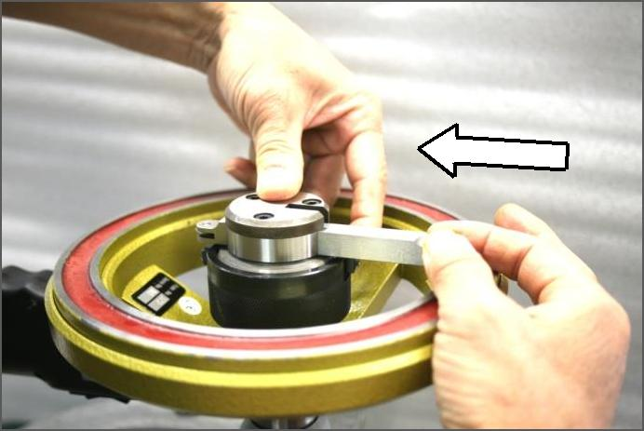
Поставьте режущий инструмент в центральное положение хода муфты осевой подачи и отпустите дугу.

3. Зафиксируйте рукоятку и закрутите винт.
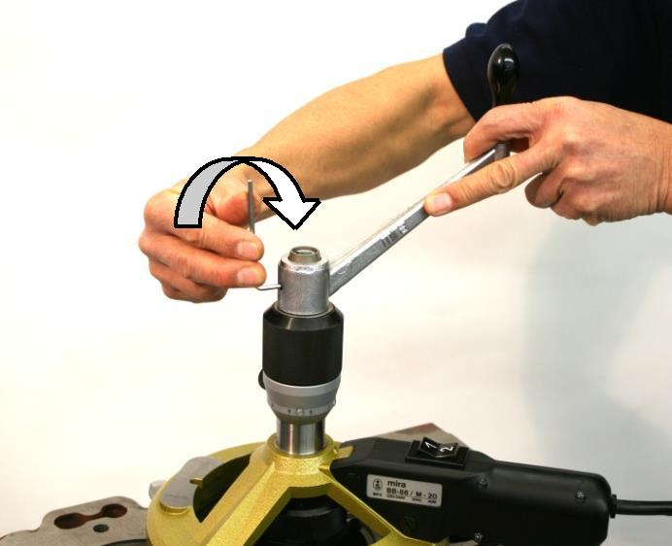

4. Установите ВВ-86 на верхнюю часть очищенной поверхности блока, придерживая его обеими руками (рычаг смотрит вправо). Подсоедините вилку к электросети 220В.
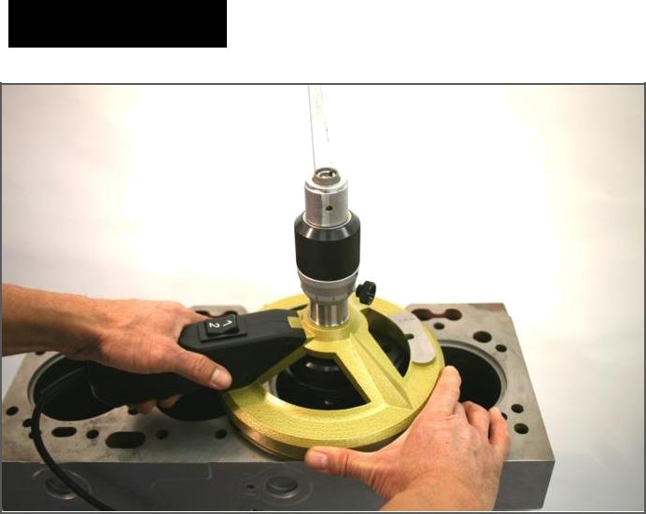

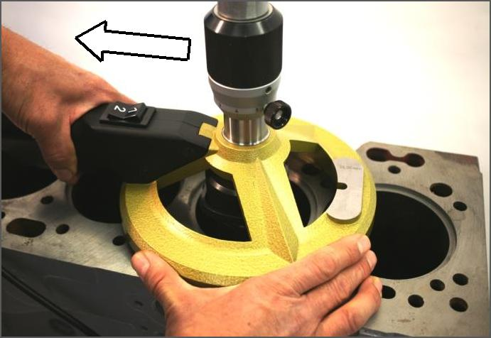
5. Расположите ВВ-86 слегка эксцентрично к отверстию цилиндра. Большее расстояние от стенки цилиндра к центру ВВ-86 должно находиться напротив рукоятки.

6. Переключатель работы режущего инструмента установите в положение «1».
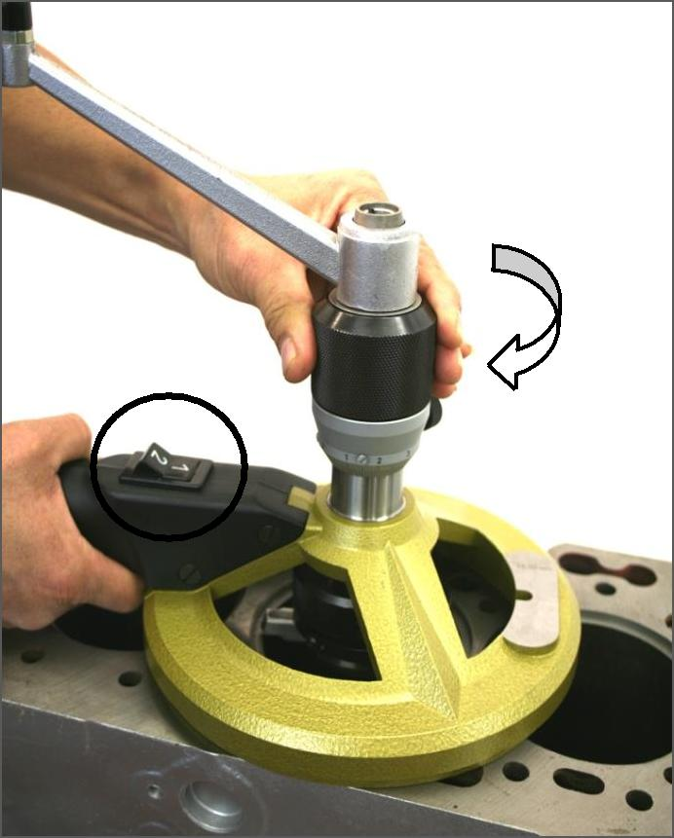

Поднимайте главный шпиндель с помощью муфты вертикальной подачи, пока край резания не будет выше посадочного места под опорный пояс гильзы, и слегка зафиксируйте это положение.
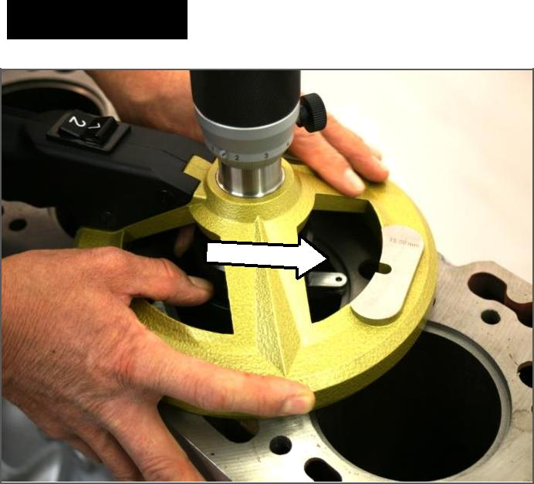
7. Нажмите на дугу и установите центрирующий ролик напротив рукоятки (большего расстояния от центра). Отпустите дугу и установите переключатель работы в центральное положение.

8. Для центрирования агрегата держите зубчатую втулку двумя пальцами и поворачивайте рукоятку по часовой стрелке.
ВВ-86 теперь будет двигаться эксцентрично с каждым оборотом.
Такое эксцентричное движение будет уменьшаться и в итоге прекратится, как только центрирующий ролик совместит ось цилиндра и ось шпинделя.

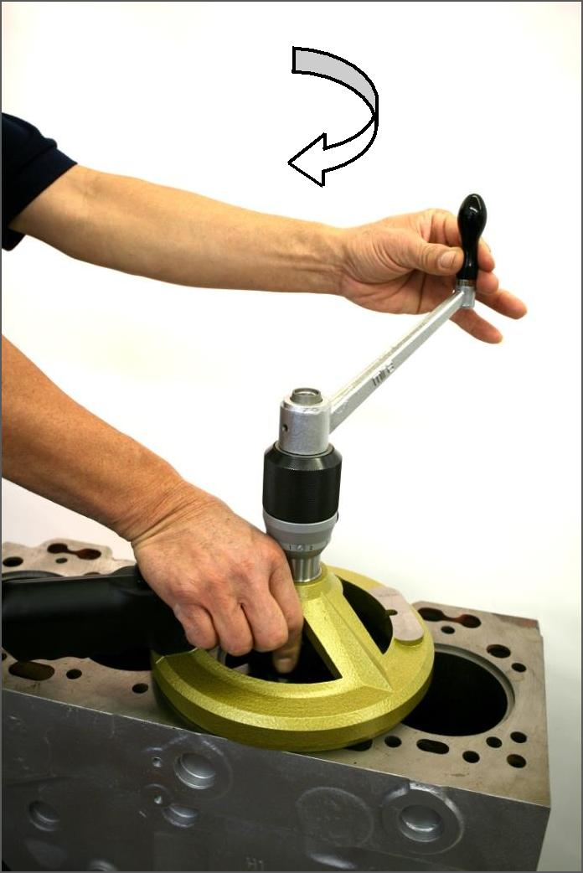

Внимание: Отпустите зубчатую втулку в тот момент, когда центрирующий ролик слегка касается стенок цилиндра по всей окружности.
Если центрирующий ролик теряет контакт со стенками цилиндра, инструмент может быть подвинут в противоположную сторону. Для этого необходимо придерживать зубчатую втулку и вращать рукоятку против часовой стрелки до тех пор, пока агрегат не будет снова вращаться эксцентрично.
Если тем временем оставшийся магнетизм исчез, агрегат необходимо переустановить (переключатель в положение «1», затем верните его в центральное положение).
Теперь процедуру центрирования можно повторить.
С накоплением опыта работы с ВВ-86 процедура центрирования будет казаться очень простой.
9. Когда достигнуто точное центрирование, установите переключатель в положение «1».
Проверьте: После намагничивания рукоятка должна вращаться свободно, а центрирующий ролик соприкасаться со стенками цилиндра по всей окружности.
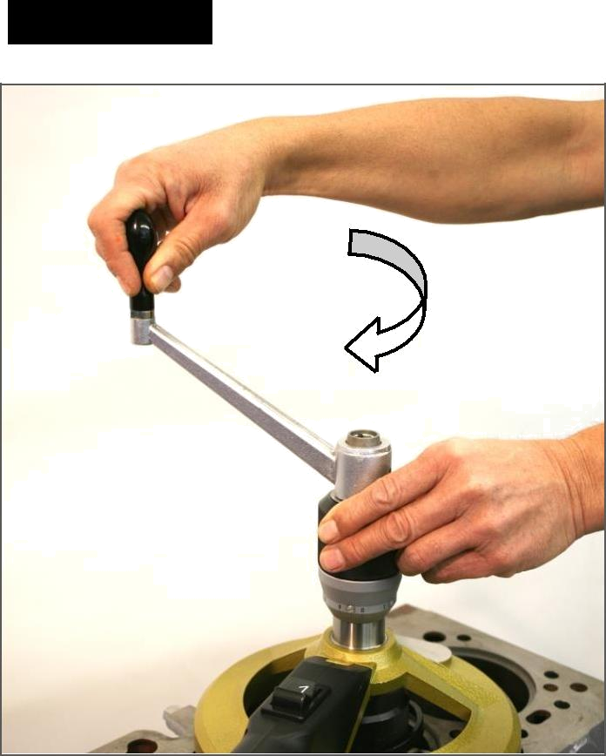

10. Нажатие на дугу позволяет подвинуть токарный инструмент с резцом на верх посадочного места под гильзу цилиндра.
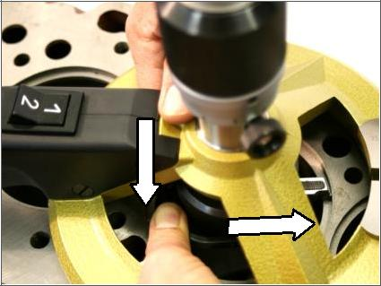

11. Ослабив фиксирующий винт, медленно поворачивайте рукоятку и одновременно муфту осевой подачи (оба по часовой стрелке), пока режущий инструмент не соприкоснется с вертикальной стенкой посадочного места под гильзу.
Если глубина была предварительно измерена в определенном месте, то вы должны привести инструмент в соприкосновение в том же месте, поворачивая рукоятку.
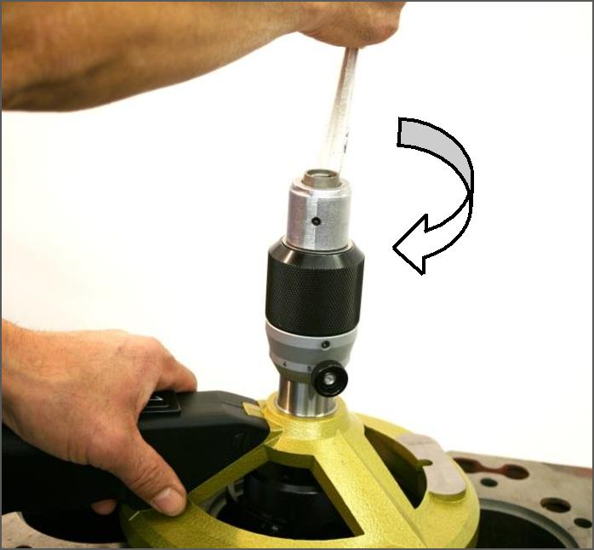
Теперь слегка затяните фиксирующий винт.

12. Надавите на дугу и верните расточной инструмент на свободное место, твердосплавный резец не должен касаться цилиндра.
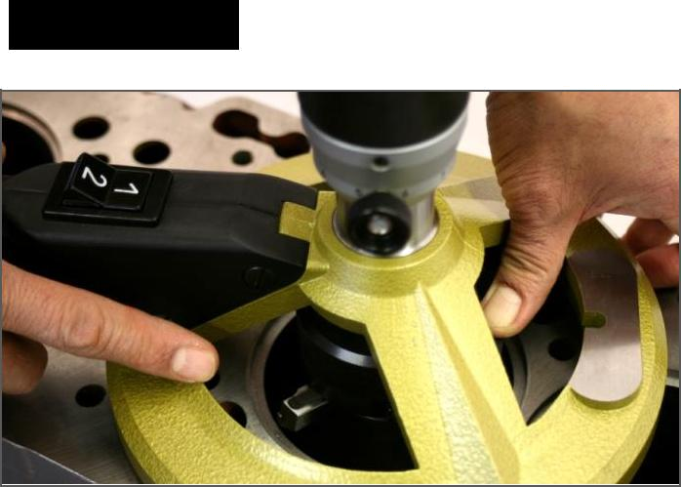

13. Ослабьте фиксирующий винт и установите необходимую глубину резания с помощью муфты осевой подачи, затем снова закрутите фиксирующий винт.
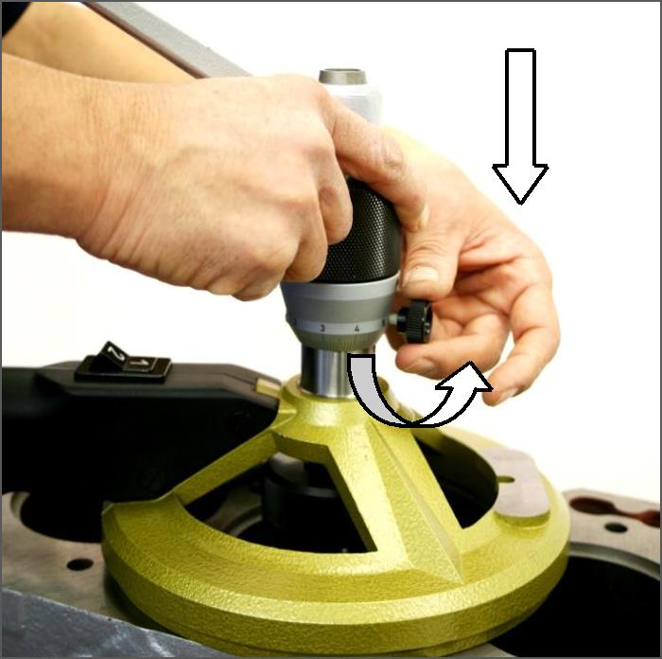

14. В соответствии с порядком работы нониус может быть установлен на «0». Для этой цели необходимо привести в соприкосновение режущий инструмент и опорную поверхность блока двигателя. Затем фиксирующий винт муфты осевой подачи и червячный винт нониуса необходимо ослабить с помощью специального ключа.
Теперь нониус в положение «0» можно установить напротив отметки, находящейся на шпинделе. Микрометрическая градация на нониуcе показывает фактическую глубину вертикального перемещения режущего инструмента.
При замене режущего инструмента данную установку (положение нониуса на «0») необходимо повторить.
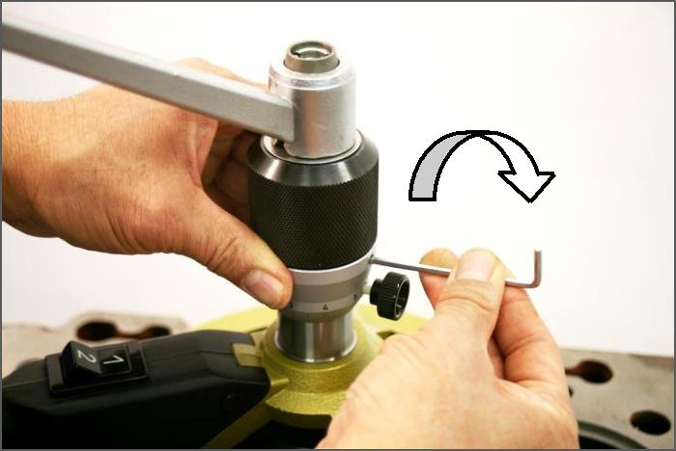

15. Для обработки посадочного места в блоке для гильзы поворачивайте рукоятку постоянно по часовой стрелке, одновременно придерживайте зубчатую втулку, достигая горизонтальной подачи 0,144 мм за 1 оборот. Поворачивайте рукоятку аккуратнее, когда твердосплавный резец приблизится к стенке, и позвольте зубчатой втулке почти скользить между ваших пальцев.
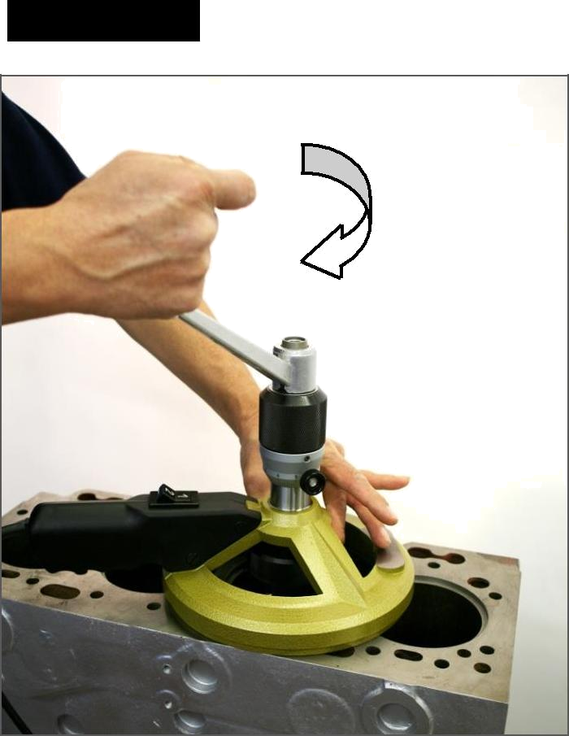

16. Измерительный уровень на магнитной базе позволяет проверить глубину резания, не снимая машину ВВ-86 с блока цилиндров.
Высота магнитной базы над поверхностью блока двигателя составляет 35,00 мм (1,378”).

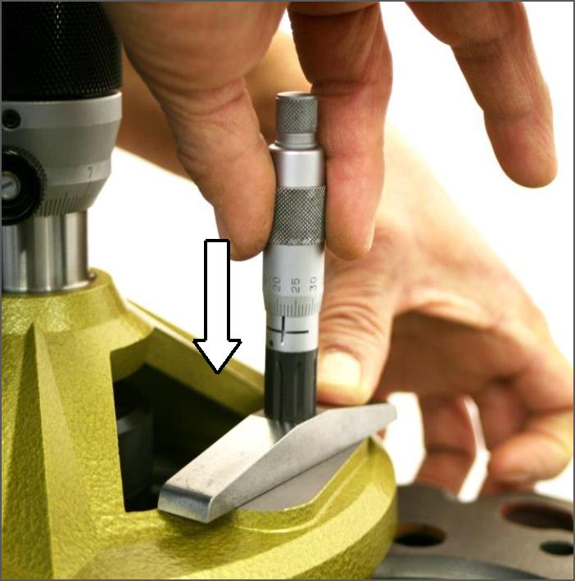

17. Надавите на дугу снизу и толкайте режущий инструмент, пока центрирующий ролик не соприкоснется со стенкой цилиндра. Таким образом, будет достигнут эксцентриситет, необходимый для центрирования ВВ-86 на другом цилиндре.
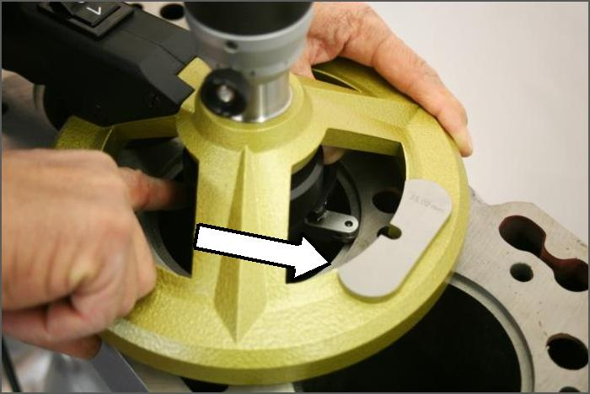

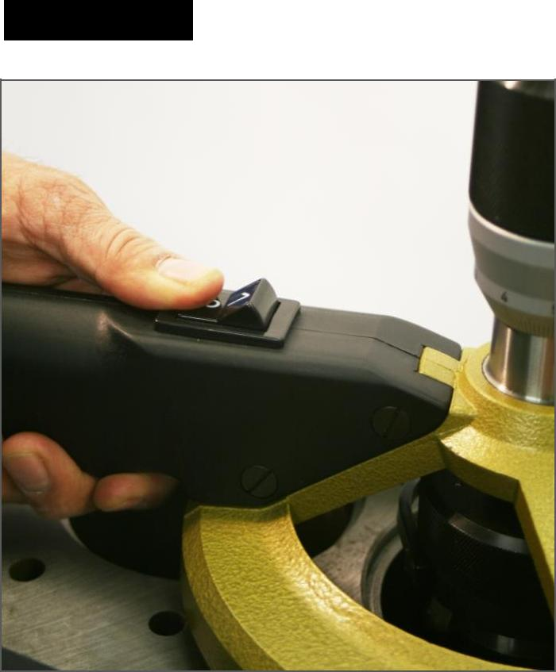
18. Установите переключатель работы в положение «2» и снимите ВВ-86 двумя руками.

19. Удалите металлическую стружку с ВВ-86 с помощью сжатого воздуха и установите ВВ-86 на очищенную поверхность над следующим цилиндром.
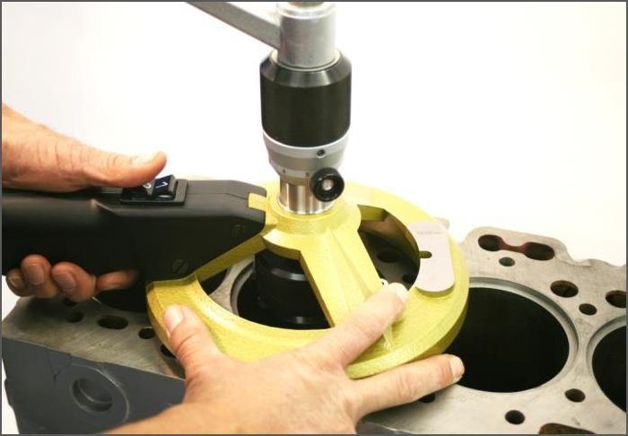

7. Особенности эксплуатации

1. Процесс с закрепленной промежуточной стальной пластиной.
Переходная стальная пластина не поставляется фирмой MIRA.
Работа осуществляется на цилиндрах с диаметром свыше 170 мм (BB-Standard) или с
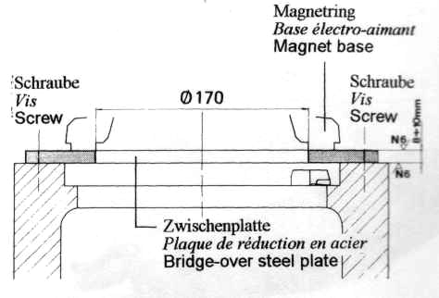
диаметром свыше 198 мм (BB-Giant).
Магнитная база
Винт
Переходная стальная пластина
Винт

2. Подготовка посадочного места в блоке под гильзы
Установив правильный диаметр и зафиксировав зажимной винт для режущего
инструмента, работа продолжается с использованием муфты осевой подачи.
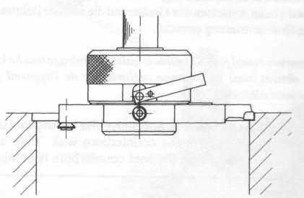

3. Процесс с закрепленной промежуточной стальной пластиной и машинки ВВ-Giant.
Переходная стальная пластина не поставляется фирмой MIRA.
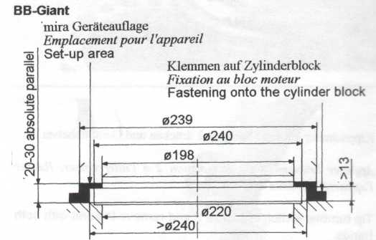
Возможна работа на блоках двигателей Caterpillar моделей 3500-3508.
20-30 (абсолютно параллельны)

Крепление к блоку цилиндров

Установочная поверхность
BB-Giant

4. Работа с инструментами BB-Giant или BB-Standard на закрепленной промежуточной
стальной пластине.
Переходная стальная пластина не поставляется фирмой MIRA.
Возможна работа на блоках Caterpillar типов D353, D379, D398, D399.
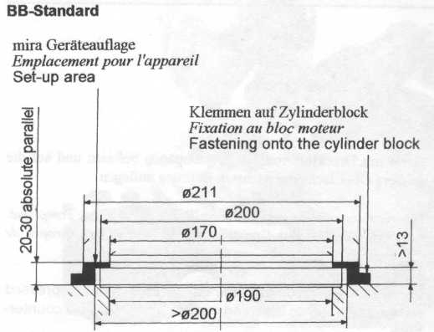
20-30 (абсолютно параллельны)
Установочная поверхность

Крепление к блоку цилиндров

8. Специальные аксессуары

1. Специальные наборы калибровочных резцов для ремонта головок блоков цилиндров.
- Volvo
- Scania
- Saurer
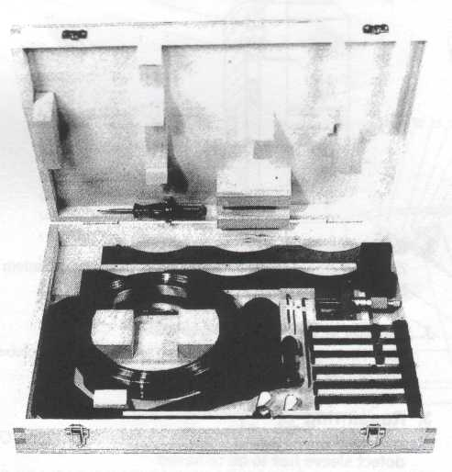
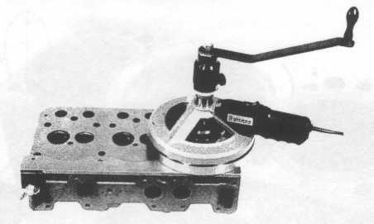

2. Короткая рукоять
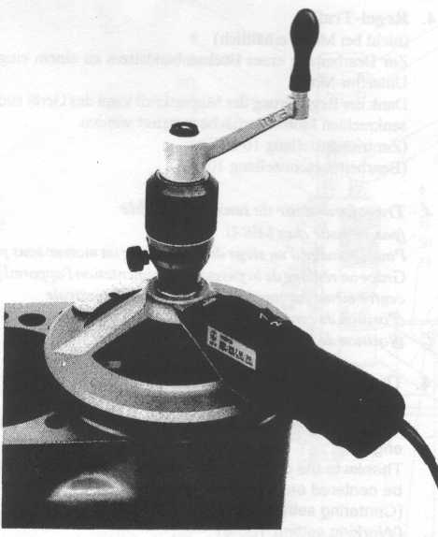
Предназначена для работы на самых дальних цилиндрах двигателя, не снятого с шасси.
3. Ремонтное кольцо
Предназначено для работы на цилиндрах блока двигателя, не снятого с шасси. Извлекается только поврежденная гильза.
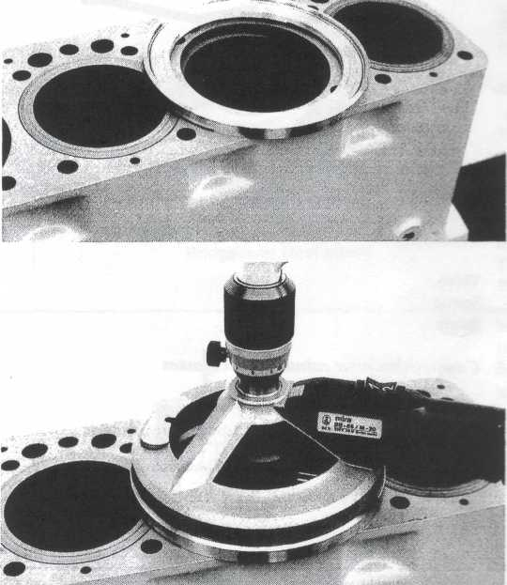

4. Трансформер (регулятор напряжения)
Предназначен для работы с цилиндрами двигателей, расположенных снизу.
Благодаря контролю мощности магнита агрегат возможно центрировать на вертикальной поверхности.

9. Обслуживание

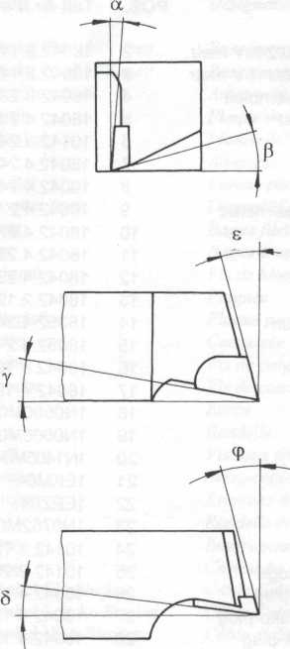
Угол
Инструмент МВ с твердосплавными резцами | α | β | γ | δ | ε | φ
85, 86, 87, 88, 98, 90 | 0º | 2º | 2º | 0º | 5º | 5º
88 AD | 5º | 5º | 1º | 2º | 0º | 5º
94, 109 | 0º | 2º | 2º | 0º | 5º | 3º
96,97, 98, 99 | 0º | 5º | 0º | 0º | 0º | 0º
100, 101, 102 | 0º | 0º | 0º | 0º | 0º | 5º
113 | 0º | 5º | - | 0º | 20º | 5º
136, 137, 138, 139 | 0º | 2º | 2º | 0º | 5º | 5º
119 | 5º | 2º | 2º | 2º | 28º | 5º

Углы заточки режущего инструмента

Быстрая проверка точности
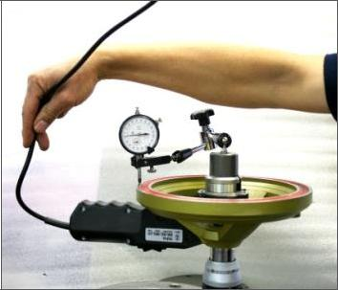

(например, после падения инструмента)
Поворачивая агрегат с помощью электрического кабеля, магнитная база не должна иметь биение (по высоте) более 0,02 мм.

Смазывание главного шпинделя и муфты осевой подачи (1 раз в год)

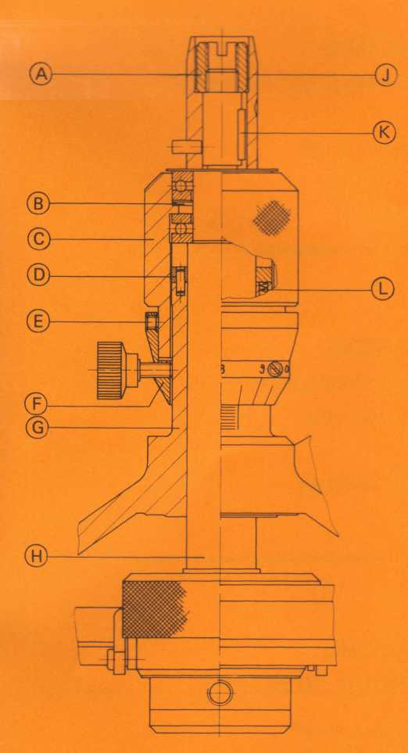

- Удалите нониус (F) из муфты осевой подачи (ослабив фиксирующий винт (Е)), однако, оставив его на направляющей шпинделя (G).
- Ослабив специальную гайку (А), извлеките адаптер или рукоятку (J). После удаления шпонки (К) главный шпиндель (Н) может быть совершенно ослаблен.
- Медленно отвинтите муфту осевого перемещения (С), но будьте внимательны, чтобы ни одна деталь зубчатого кольца с пружиной (D) не потерялась.
- Очистите все детали и смажьте их.
- При закручивании муфты осевой подачи (С) убедитесь, что зубчатое кольцо (D) фиксируется снова в том же положении. Когда направляющая (G) достигнет зубчатого кольца (В), нажмите на муфту осевой подачи (С) для того, чтобы уменьшить зазор пружины (L) до нуля.
- Во время установки главного шпинделя (Н) обратите внимание, что балансирующая пружина (В) фиксируется нужным образом.

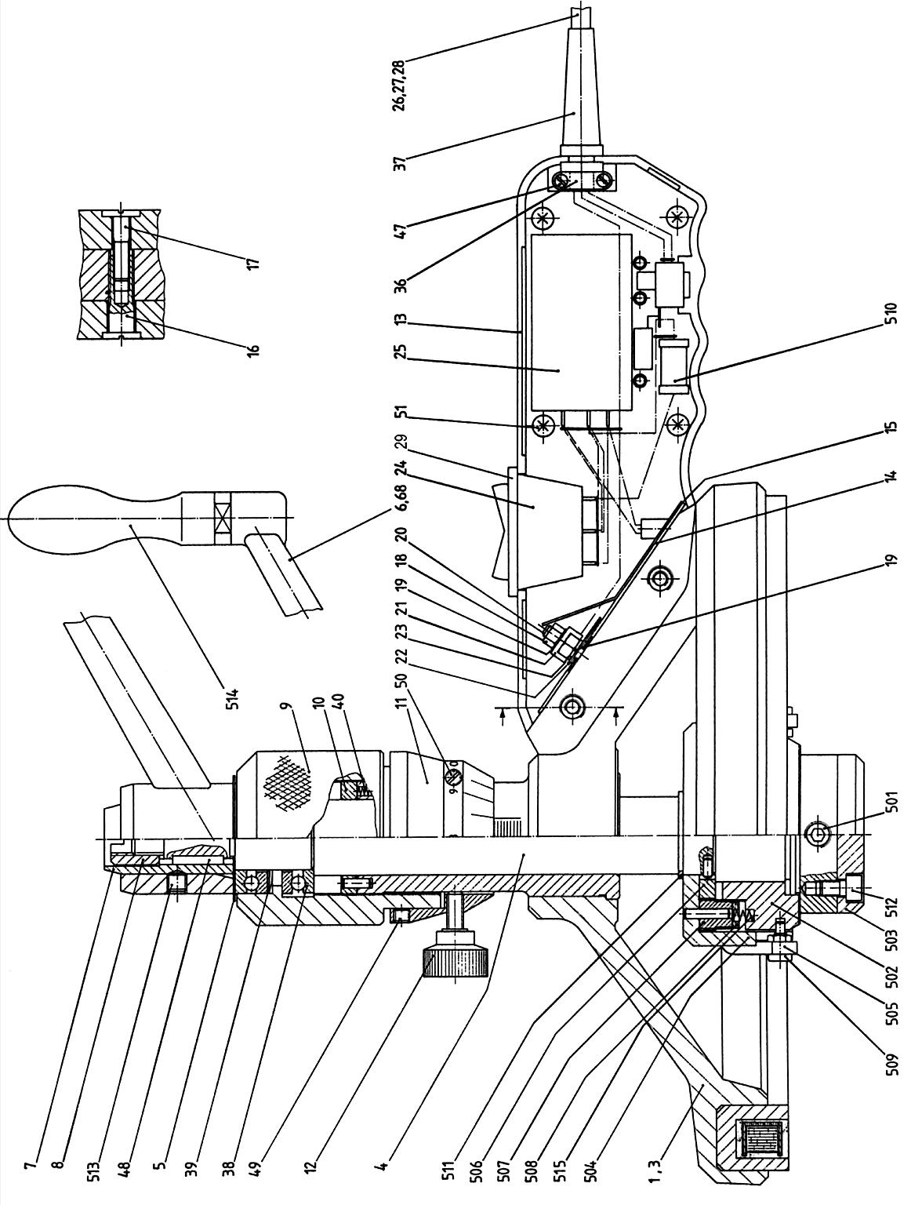

Список | Позиция | Каталожный номер
Магнитное основание 220/240В | 2 | 18042.2.1422B
Магнитное основание 100/115В | 3 | 18042.2.1422C
Главный шпиндель в сборе | 4 | 18042.3.2390
Обложка диска | 5 | 18042.4.2325
Кривошипная рукоятка | 6 | 10142.3.2457
Адаптер | 7 | 18042.4.2474
Специальная гайка | 8 | 18042.4.2473
Продвижение устройства метрическая | 9 | 18042.4.2323
Резьбовое кольцо | 10 | 18042.4.2322
Вернье ( | 11 | 18042.4.2324
Стопорный винт | 12 | 1NH6336M5KU
Ручка | 13 | 18042.2.1230
Токовая защита | 14 | 18052.4.2459
Накладка | 15 | 18052.4.2480
Ручка винт | 16 | 18042.4.1240
Крышка винта | 17 | 18042.4.1241
Шестигранная гайка | 18 | 1N0505M04
Шайба | 19 | 1N0566M04
Червячный винт | 20 | 1N1406M04x020vern
Клип | 21 | 1EKM04
Грунт символ | 22 | 1EEZ04
Пружинная шайба | 23 | 1N0762M04
Тумблер | 24 | 10142.3.3802
Электронный картридж | 25 | 10142.2.2966
Ч силовой провод-штекер | 26 | 18042.4.1363A
Сетевой шнур Розетка-вилка | 27 | 18042.4.1363B
Шнур питания США-штекер | 28 | 18042.4.1363C
Переключатель плиты | 29 | 10141.1.5292
От натяжения зажим | 36 | 1EZB01
Защита суставов | 37 | 10142.4.2934
Калиброванный осевой шаровой подшипник | 38 | 1LAR20
Компенсирующие пружины | 39 | 1MAS24.5
Пружина сжатия | 40 | 1MDF03
Цил. Винт | 47 | 1N0330M2.5x06
Ключ | 48 | 1N08700505x16
Червячный винт | 49 | 1N0024M05x004
Червячный винт | 50 | 1N1073M05x006
Ст винт | 51 | 1N135763.5x20
Ключ шестигранный 3,0 мм | 54 | 1WIS3.0
Шестигранный ключ 2,5 мм | 55 | 1WIS2.5
Инструкция по эксплуатации | 63 | 1PBA03b
Короткие ручки | 68 | 18032.4.2479
Давления болт | 501 | 1MDB08/20
Продвижение устройства | 502 | 18041.4.2357
Накладка | 503 | 18041.4.1148
Втулка шестерни | 504 | 18041.4.2352
Поднимая лук | 505 | 18041.4.2354
Привод колеса | 506 | 18041.4.1087
Зубчатые колеса | 507 | 18041.4.1361
Скользя кольцом | 508 | 18041.4.2353
Подъем носовой винт | 509 | 18041.4.2358
Стопорное кольцо А24 | 511 | 1N0818A24
Шестигранный винт | 512 | 1N0272M05x008
Червячный винт | 513 | 1N0024M06x006
Ручка ручка | 514 | 10141.4.1242
Пружина сжатия | 515 | 1MDF18

